Note Aplikasi EMCU & PortalDev

- Source Code di berikan daya group di tanggal 22 April.

- Untuk Improvement Aplikasi Sudah Ada di FSD
Contoh :
      - Registration via Qrcode
      - Input hasil per bagian (perawat, radiografer, lab)
      - Integrasi API (SATUSEHAT, dll)
      - Approval hasil lab
      - Penambahan Aktor seperti :
        - Radiografer
        - LIS (Lab Information System)
        - Analysis Lab
        - Dokter Klinik

3. Yang sudah dikerjakan
- Perbaikan History MCU Patient Existing
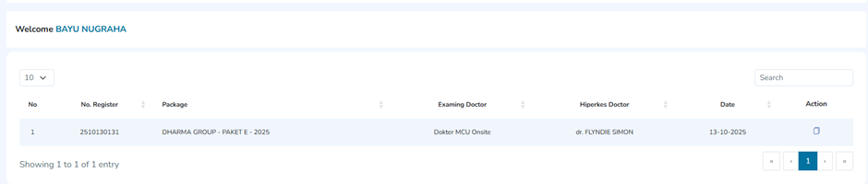
- Menjadi
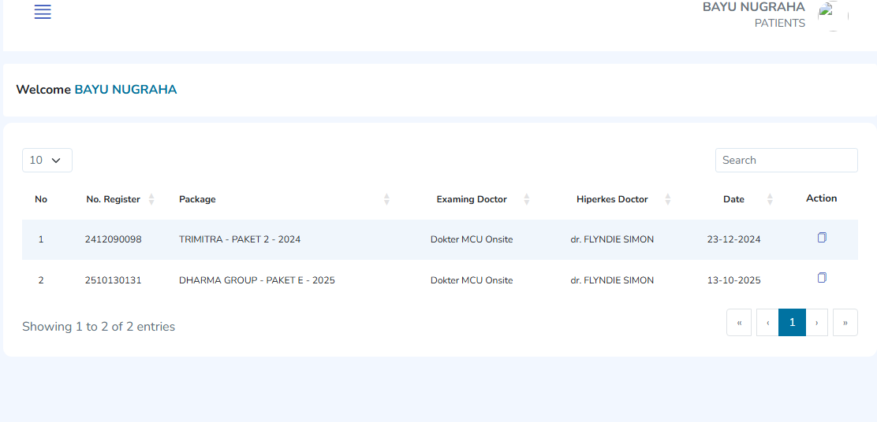

- Perbaikan Layout Laporan dan Mapping Existing
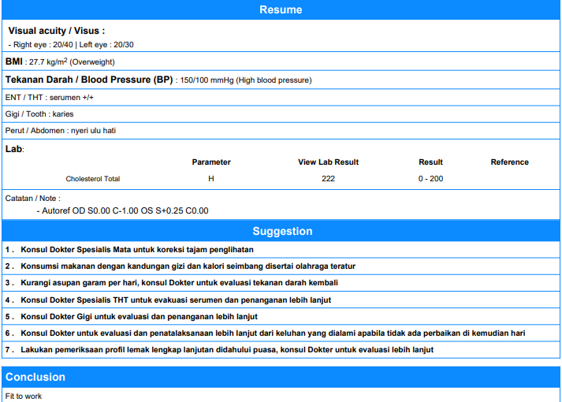
- Menjadi
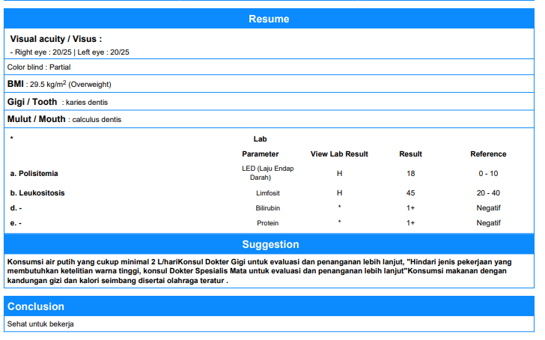

- Form Resume Existing
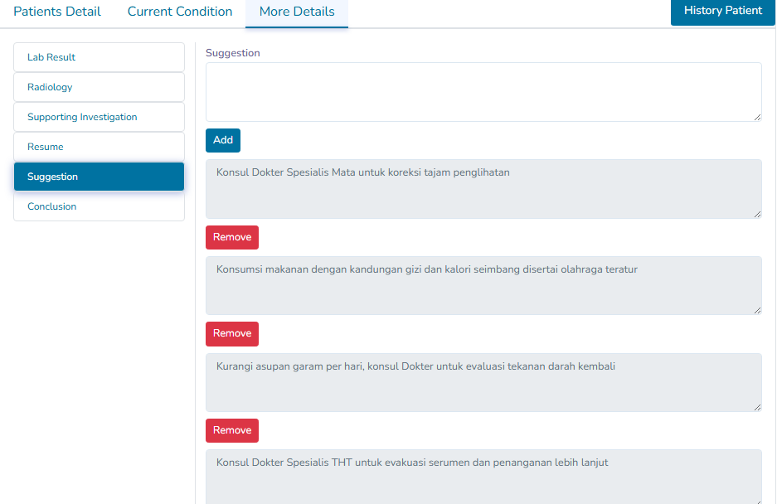
- Menjadi

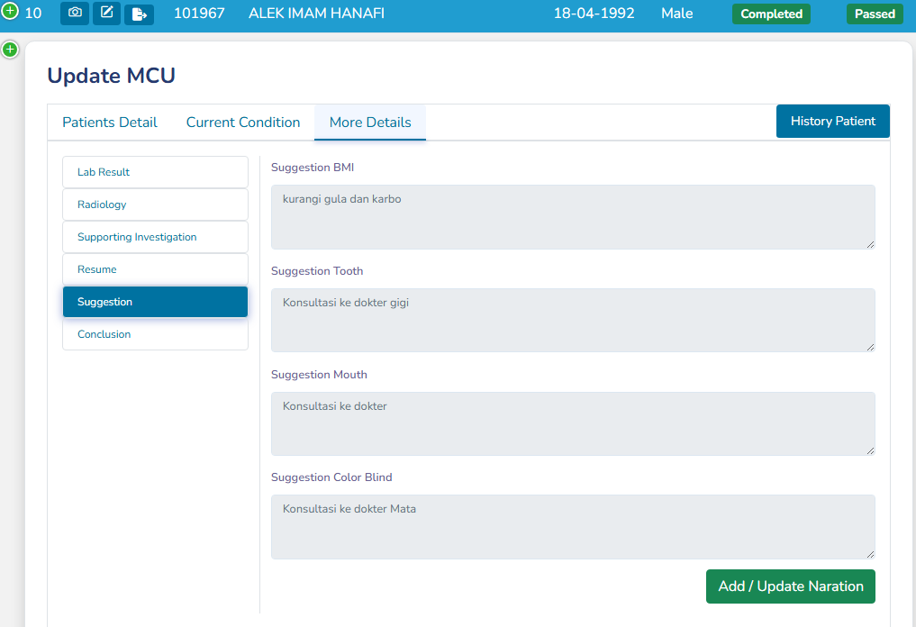

- Format Lab Resume Existing
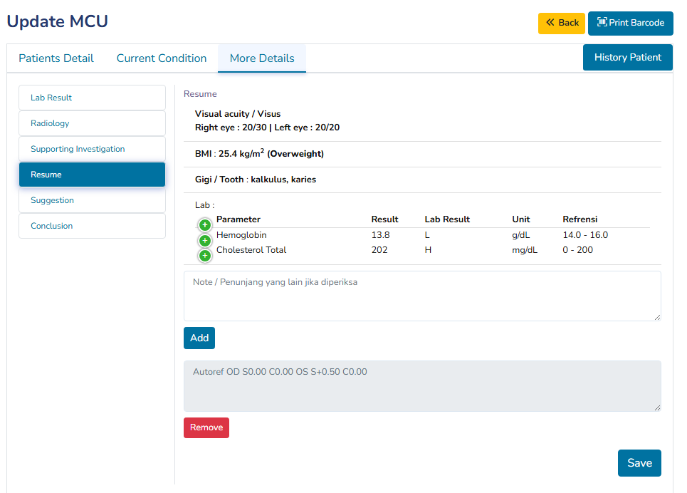
- Menjadi
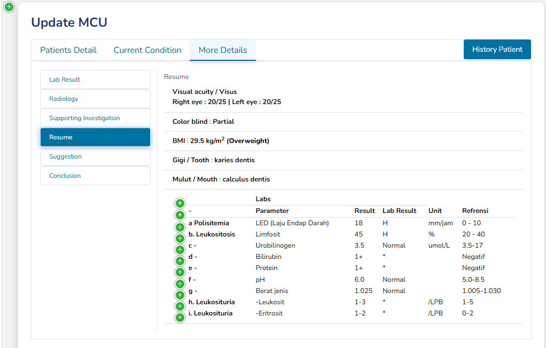

- Top ten Portal
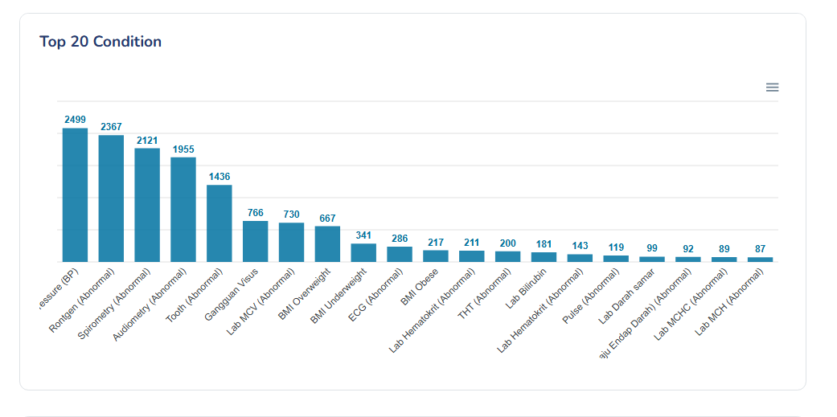

- menjadi
